Муниципальное дошкольное образовательное учреждение детский сад №14 «Красная шапочка» г. Сафоново Смоленской области

Образовательная деятельность
с детьми старшей группы
«Народное- это здорово»

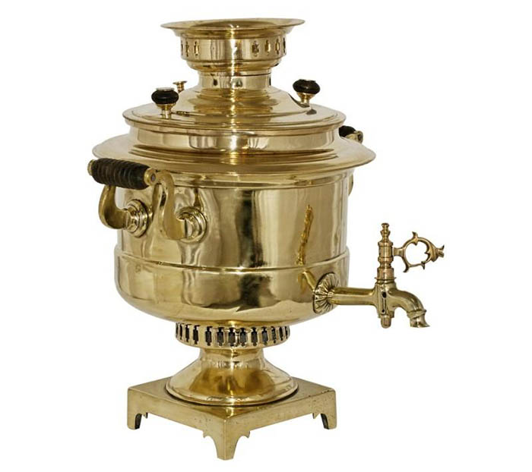

Воспитатель: Ковалева Лариса Алексеевна
2023 г.
задачи:
1. Познакомить детей с русским народным творчеством.
2. Развивать творчество детей (игра на рус. нар. муз. инструментах).
3. Воспитание любви и уважения к нар. культуре, к нар. песне.

Ход занятия:
звучит русская народная музыка (в грамзаписи). Дети заходят в зал, их встречает хозяйка дома с хлебом, солью.
М. р.: Проходите, гости дорогие. Угоститесь хлебом, солью (дети угощаются). Ребята, я очень рада видеть вас. (хозяйка приглашает детей в дом). Обратите внимание, какой необычный сундук. В нём собраны старинные вещи. Сейчас я вас с ними познакомлю.
Эх лапти, да лапти, да лапти мои, лапти лыковые (достаю лапти). Что это? (лапти).Как вы думаете, для чего нужны лапти? (чтобы носить их, как обувь).
В них люди и на работу ходили, и на праздники.
А сейчас я хочу загадать вам загадку: длинная дуга, но не радуга. Что это? (коромысло). Для чего служило коромысло? (на нём переносили вёдра с водой).
Достаю веретено.
Тяни ниточку на покроечку,
тяни ниточку на рубашечку.
Что это? (веретено). С его помощью тянули и свивали нить.
(Достаю лампу)
Гори, гори ясно,
Чтобы не погасло. Что это? (лампа). Для чего она была нужна людям?
(Чтобы в доме всегда было светло).
А здесь, ребята, старинная посуда. Давайте пройдём к столу и посмотрим. Беру крынку. Что это? (крынка). Для чего она нужна (в ней хранили молоко и сметану).
(Беру корзинку) Что это? (корзинка). Для чего он нужна? (в ней носили грибы, ягоды).
(Беру туесок). А это что? (туесок). Правильно, посмотрите, как красиво он расписан. Для чего он нужен (в него собирали ягоды).
А это что? (обращаю внимание на самовар).
Самовар кипит, уходить не велит,
Где есть чай,там и под елью рай.
Как вы думаете, для чего нужен самовар? (в нём кипятили чай).
В старину люди любили ходить друг к другу в гости, и попив горячего чаю из самовара рассаживались на деревянные лавочки, покрытые домотканными половичками и пели рус. нар. песни. Давайте и мы с вами займём места на лавочках.
Ребята, как вы думаете, почему песни называются народными? (их написал народ). Народные песни бывают разные: грустные и весёлые, быстрые и медленные. Песни эти слагались давно, но живут и поныне. Многие из них знакомы и вам. Сейчас я напою мелодию из рус. нар. песни, а вы постарайтесь её угадать. (дети узнают рус. нар. песню "Во поле берёза стояла".
Хоровод: "Во поле берёза стояла".
Ребята, а вы знаете, что в старину люди играли на простых, сделанных своими руками муз. инструментах. Какие вы знаете рус. нар. муз. инструменты (ложки, трещётки, гармошка, балалайка). У меня в доме есть чудесный сундучок. В нём я храню свои муз. инструменты. Сейчас я буду на них играть, а вы постарайтесь угадать. (играю за ширмой, а дети угадывают). Раздаю детям муз. инструменты. В старинулюди создавали различные ансамбли: ложкарей, гармонистов. А я вам предлагаю создать свой ансамбль (дети обыгрывают на муз. инструментах знакомую мелодию и возвращают муз. инструменты в сундучок хозяйки). Ребята, я хочу узнать понравилось ли вам у меня в гостях. (детям предлагается приклеить цветок на полянку, если понравилось и положить на поднос, если не понравилось.)

